Bac 2022 Métropole Septembre Sciences physiques pour Sciences de l’Ingénieur.e
Exercice B – La trajectoire du satellite SOHO (10 points) Durée : 30 min
Correction © https://labolycee.org
Mots clés : Lois de Kepler, période de révolution, repère de Frénet
Q1. Justifier, à l’aide d’une analyse conduite dans le repère de Frenet, que le mouvement du satellite SOHO est uniforme.
Système : {SOHO} Référentiel : héliocentrique considéré galiléen
Inventaire des forces :
Force d’attraction gravitationnelle exercée par le Soleil
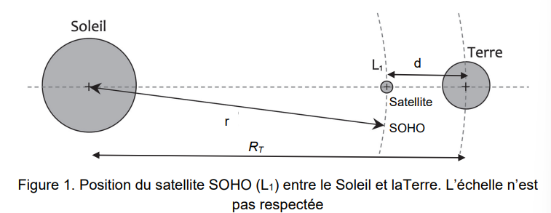
Force d’attraction gravitationnelle exercée par la Terre

Deuxième loi de Newton :
Dans le repère de Frénet, on obtient
=
D’après Newton, le vecteur accélération est porté uniquement par .
Par définition, dans le repère de Frenet, pour un mouvement circulaire .
Par analogie entre ces deux expressions de , on en déduit que .
Le mouvement de SOHO est bien uniforme si la trajectoire est considérée circulaire.

Q2. À l’aide d’un argument géométrique, montrer que la période de révolution du satellite SOHO autour du Soleil est la même que celle de la Terre autour du Soleil.
Pour que SOHO reste aligné avec la Terre et le Soleil, il est nécessaire que sa période de révolution soit la même que celle de la Terre autour du Soleil.

Q3. Énoncer la troisième loi de Kepler, l’exprimer dans le cas de la Terre. Montrer alors, à l’aide de la question 2, que la troisième loi de Kepler n’est pas vérifiée dans le cas de l’étude du mouvement du satellite SOHO autour du Soleil.
Pour tous les objets en orbite autour d’un astre attracteur, le rapport du carré de la période de révolution de l’objet autour de l’astre attracteur par le cube du demi grand axe de sa trajectoire elliptique est constant : .
Pour la Terre en rotation circulaire autour du Soleil :
Pour Soho en rotation circulaire autour du Soleil :
Comme la période T est la même pour Soho et la Terre, il est impossible d’avoir l’égalité car (r+d)³ > r³. La 3e loi de Kepler n’est pas vérifiée.

On cherche désormais à comprendre pourquoi, dans le cas de l’étude du mouvement du satellite SOHO, la troisième loi de Kepler n’est pas vérifiée.
Q4. Reproduire sur la copie le schéma de la figure 1 ci-dessus et y représenter qualitativement les forces gravitationnelles et exercées respectivement par le Soleil sur le satellite et la Terre sur le satellite. Ce tracé se fera sans souci d’échelle.
Voir page précédente Q1.

Q5. Compte tenu de la trajectoire du satellite, déterminer laquelle des deux forces et est la plus intense. Justifier précisément la réponse.
La masse de Soho n’est pas donnée donc il est impossible de calculer les valeurs de ces forces.
Pour savoir laquelle est la plus intense, on pourrait calculer le rapport mais c’est demandé à la question suivante.
On doit se baser sur « Compte tenu de la trajectoire du satellite » pour répondre.
Le satellite est en orbite autour du Soleil est non pas autour de la Terre, on en déduit que la force exercée par le Soleil est plus intense que celle exercée par la Terre.

Q6. Déterminer la valeur du rapport . Commenter.
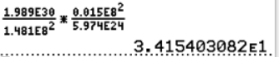
= 34
F_{S/Soho} = 34.F_{T/Soho} On vérifie bien que la force exercée par le Soleil est beaucoup plus intense que celle exercée par la Terre, comme on l’avait indiqué à la question précédente.

Q7. Proposer une explication qualitative au fait que la troisième loi de Kepler soit valable dans le cas de l’étude du mouvement des planètes du Système solaire, mais pas dans le cas de l’étude du mouvement du satellite SOHO autour du Soleil.
Pour les planètes du système solaire, on peut considérer qu’elles ne sont soumises qu’à l’attraction gravitationnelle du Soleil tandis que le satellite Soho est soumis en plus à l’attraction gravitationnelle de la Terre qu’il n’est pas possible de négliger face à celle du Soleil.

Q8. Justifier de l’intérêt de placer le satellite SOHO à cet endroit particulier du système Terre-Soleil.
Ainsi placé, le satellite Soho peut observer le Soleil en permanence. La Terre ne s’intercale jamais entre lui et le Soleil.

